Witajcie Kochani.

Przed rozpoczęciem ćwiczeń właściwych tak jak zawsze naszą pracę rozpoczynamy od ćwiczeń usprawniających.

1. Wiosenna gimnastyka.

Kolorując obrazki wykonuj odpowiednie ruchy języka i warg.

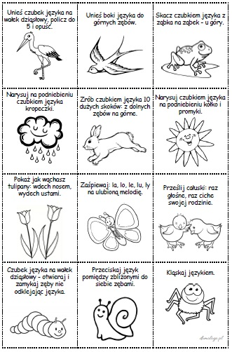

1. Postępuj według instrukcji poniżej. To ćwiczenia uczuli Twój słuch na głoskę szsz….

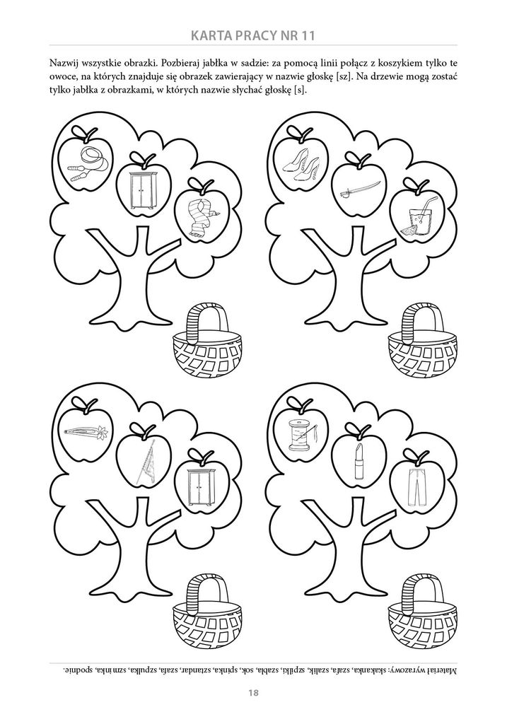

1. Zabawa w szafie z szalikami. Postępuj według instrukcji.

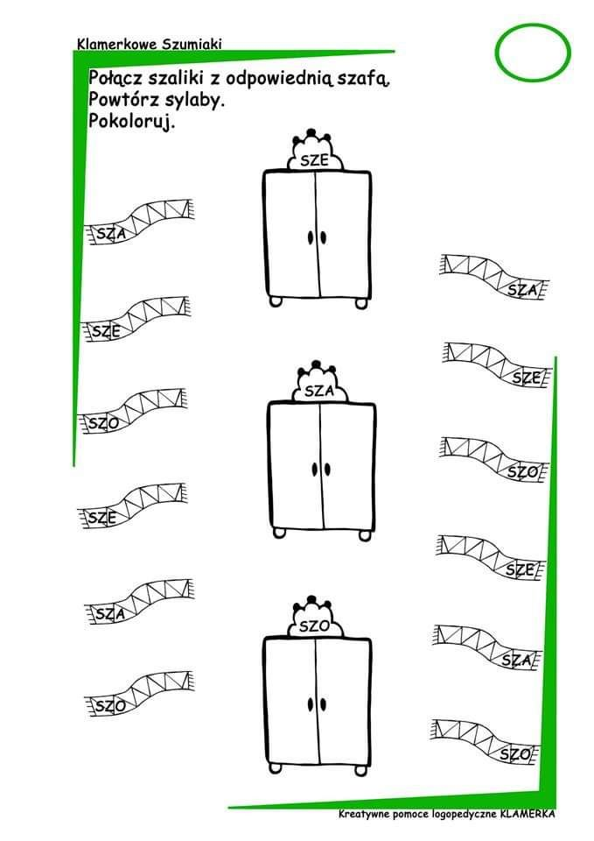

1. Zabawa z kostką. Ile oczek wyrzucisz tyle razy powtarzasz wyrazy z kolumny.

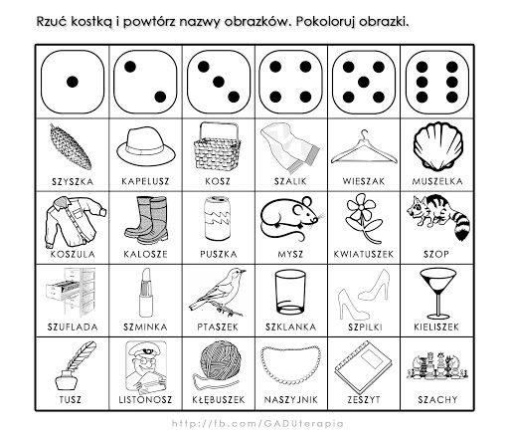

1. **Głoska „ż”**

Skopiuj link i kręć kołem. Pamiętaj za każdym razem musisz poprawnie wymówić dźwięk, który wypadnie.

<https://wordwall.net/pl/resource/1501497/g%C5%82oska-%C5%BC-rz-nag%C5%82os>

1. Zabawa w kółko i krzyżyk.

Weź nakrętki po butelkach w dwóch kolorach po 5 szt. Baw się i graj. Zachęcam do pokolorowania obrazków.

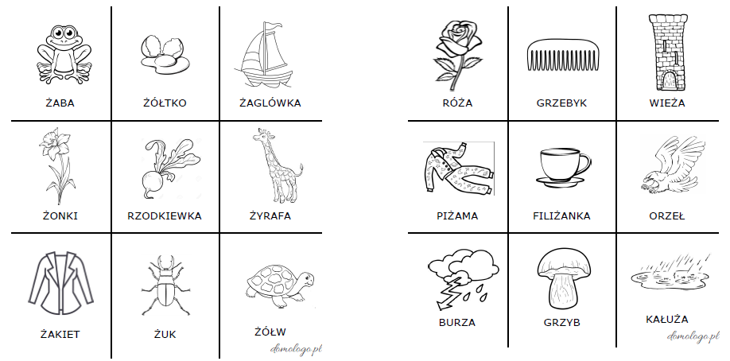

1. Głoska „cz”

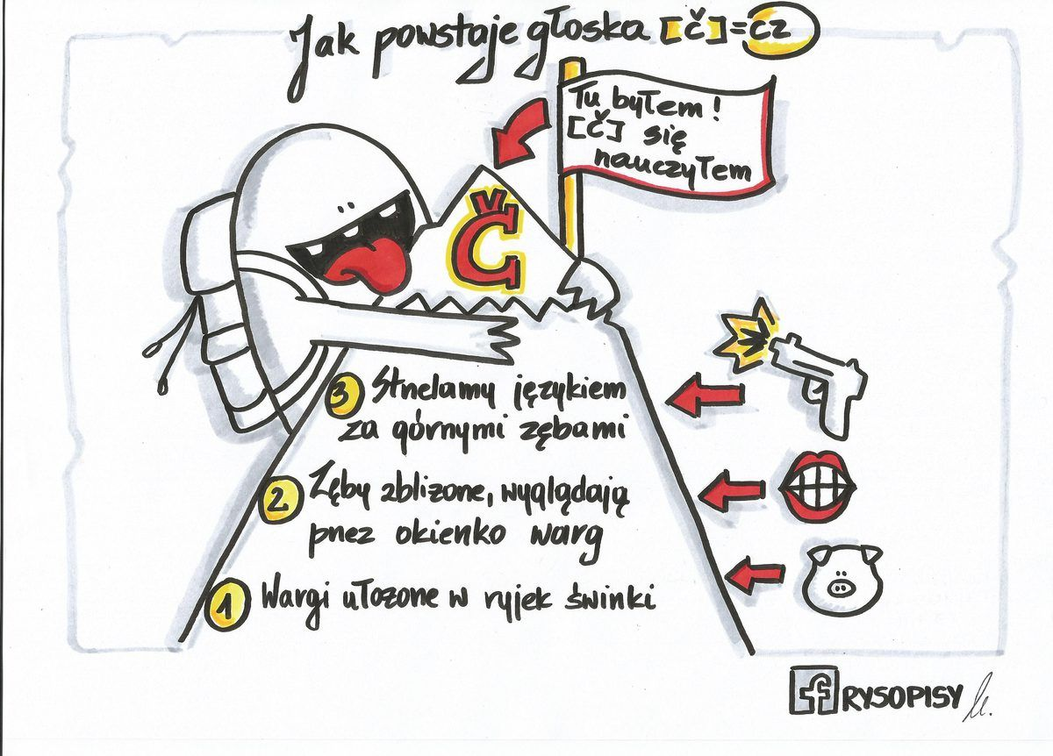

1. Zabawa z tęczą. Pokoloruj tęcze i postępuj według instrukcji.

